2024年2月27日(火)
PRESS INFORMATION
報道関係の皆さま
株式会社 ノジマ

“今後の人生を本気で考える君に向けて”
野島廣司著『人生100年時代の就活相談』
2月27日発売！

株式会社ノジマ代表執行役社長 野島廣司が、書籍『人生100年時代の就活相談』をダイヤモンド社から本日、2月27日(火)に発売いたします。
昨今、書店の就活コーナーにはSPIや適性検査のような対策本や、会社に入るためのテクニック本が多く並んでいます。それでは、人生の大きな選択をする就活生にとってはとても不安で、悩むことも多くなり、入った会社に満足せずすぐに退職してしまうことも多くなるかと思います。
そこで、将来に対して真剣に向き合う就活生のために自分なりの指針を見出すヒントとして、仕事やキャリア、あるいは人生においての大切にすべき「考え方」をお伝えします。
自分の選んだ会社でやりがいと誇りをもって働き、幸せな人生を歩んでいただくきっかけとしてぜひ本書を役立てていただけますと幸いです。
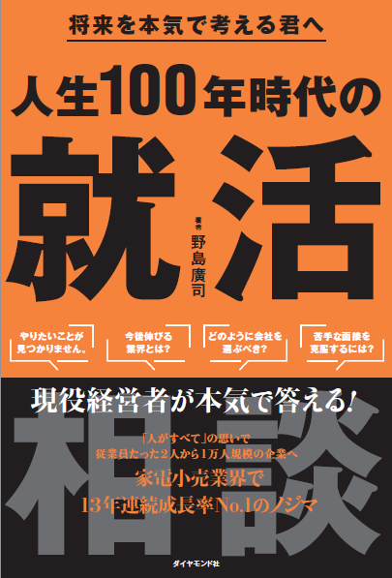

■『将来を本気で考える君へ～人生100年時代の就活相談』
編集：野島廣司／ダイヤモンド社
定価：1,650円（税込）
発売日：2024年2月27日
発行：ダイヤモンド社
頁数：208

■本書概要
採用活動中に学生の方からよく寄せられる質問を選び、それに答える形で、仕事やキャリア、あるいは人生において大切にしていることをお伝えしています。

〇目次
はじめに--------------------
【自己分析】
Q1就活を始めてみたけど、自分の進むべき方向がわかりません。
そもそも就活って何から考えればよいのでしょうか？
Q2 やりたいことが見つかりません。どうすればよいでしょうか？
Q3就職活動の軸が曖昧で、ネットの情報もありすぎて困っています。
Q4自分の強みやアピールポイントが見つけられません。
【業界・企業選び】
Q5自分に合う企業が分かりません。どのように選ぶべきでしょうか？
…
【面接】
【就職活動】
【内定】
【勤務環境】
【キャリア形成】
【仕事観・働き方】
【その他】
おわりに--------------------

■野島廣司（のじま ひろし)
株式会社ノジマ 代表執行役社長。1951年、神奈川県生まれ。
中央大学商学部卒業後、1973年に有限会社野島電気商会（現・株式会社ノジマ）へ入社。
当時、経営悪化により社員数2名となっていた会社を立て直し、連結売上高6,000 億円超（2023年3月現在）の企業グループへと成長させた。1994年に社長、2007年に会長就任。
2008年に再度社長に就任し、現在の代表執行役社長に至る。
販売ノルマではなくカスタマーディライト（顧客の歓喜・感動）を追求し続けることと、
従業員が自ら発案した企画は失敗の可能性が高くてもチャレンジさせる「失敗のすすめ」を
重視。経営方針として、社員一人ひとりが経営者の自覚を持って行動する「全員経営理念」を掲げる。

■過去の書籍
『失敗のすすめ 「教える」だけでは人も企業も育たない』
https://www.diamond.co.jp/book/9784478090213.html(2011年9月発行／頁数208)

※リリース内の画像・写真は、本書籍に関わる報道を目的とした使用に限ります。

＜取材・お問い合わせ窓口＞
株式会社ノジマ 総務グループ 広報担当 府川（フカワ）・高橋（タカハシ）
Ｅ-Mail：pr@nojima.co.jp

